Консультация для родителей «Метод наглядного моделирования
в развитии связной речи дошкольников»

Развитию речи детей в детском саду уделяется очень большое внимание, но намного глубже дети впитывают то, что передают им родители.
Готовя детей к обучению в школе, мы, взрослые (педагоги и родители), должны особое внимание обратить на развитие связной монологической речи: научить их самостоятельно думать и не бояться высказывать свои мысли, рассуждать и рассказывать. Развивать связную монологическую речь детей позволяют такие приемы, как заучивание стихов, составление рассказов по картине, сочинение сказок, пересказ литературных произведений и др.
Для обучения и развития у детей навыков связной речи целесообразно использовать наглядность. Чтобы быстро выучить стихотворение и запомнить его, или запомнить и пересказать произведение, перед детьми должна предстать картинка происходящего (образ, цепочка последовательных событий). Выполнение подобных заданий облегчает наглядное моделирование.
Содержание стихотворения, рассказа, наблюдения можно зарисовать в виде схематичных значков (символов). Каждый символ вызывает у детей ассоциации с каким – либо предметом, объектом.
Моделирование облегчает процесс запоминания и увеличивает объем памяти; позволяет ребенку строить свои высказывания более точно, логично и последовательно.
Познакомимся с практическим применением моделирования
(моделирование является составляющим для технологии мнемотехника).
Заучивание стихотворения с помощью моделирования:
- читаем стихотворение и обсуждаем с ребенком его содержание (как можно подробнее – о ком или чём, как описываются явления, действия и т. д.;
- читаем стихотворение построчно и обсуждаем с ребенком, как можно изобразить сказанное и изображаем значком;
- читаем стихотворение 1- 2 раза и соотносим с изображенным символом;
- читаем стихотворение совместно с ребенком;
- побуждаем ребенка читать стихотворение самостоятельно.
Стихотворение «Весна – красна»
Ты, весна, весна - красна,
Что с собою принесла?
Принесла я, для лугов
Покрывало из цветов.
Принесла для ёлки
Новые иголки.
Для осины и берёз
Свежих листьев целый воз.
Составление рассказа о зиме с помощью моделирования
Подготовка к рассказу начинается с небольшой беседы (что бывает зимой?),
далее зарисовываются значки, символизирующие зимние явления природы;
приступаем к рассказыванию.
Примерный образец рассказа:
Наступила зима.
Всюду белый, пушистый снег.
Холодно на улице.
Дети пошли гулять. Они оделись тепло.
Дети катались на санках, лыжах,
играли в снежки, лепили весёлого снеговика.
Хорошо зимой!
Пересказ сказки с помощью моделирования
В начале при чтении текста сказки выделяем главную мысль в каждом абзаце, и придумываем ей значок — символ (можно придумать символы на каждое слово или словосочетание: изобразить главных героев сказки, явления природы, какие — либо действия - то есть можно нарисовать всё то, что ребёнок посчитает нужным. Но изображать нужно так, чтобы нарисованное было понятно).
Взрослый показывает и доводит до ребенка то содержание, которое он вложил в каждое схематичное изображение. Взрослый начинает рассказывать сказку, побуждая ребенка к совместному рассказыванию. Постепенно ведущим в рассказывании становится ребенок.
Украинская народная сказка «Колосок» в моделировании может выглядеть так:
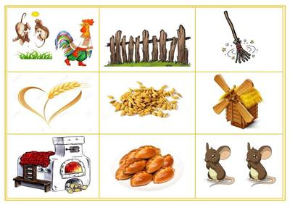
Элементы моделирования можно включать практически во все виды деятельности: образовательную деятельность (описание игрушек, животных, опорные схемы для заучивания стихотворений, при пересказе, игровую деятельность. Данный метод поможет дошкольнику в развитии не только связной речи, но и умственных способностей, в формировании готовности ребенка к обучению в школе.

